Ćwiczenia koordynacji wzrokowo-ruchowej
- Do stołu na samoprzylepna taśmę przymocowujemy 4- 5 kubeczków ( papierowe są bardziej sztywniejsze). Zadaniem dziecka jest turlanie piłeczki do kubeczka.
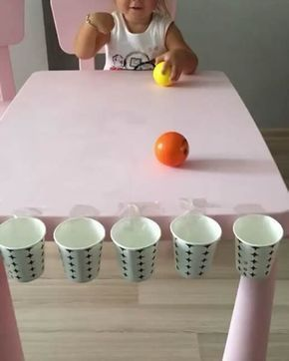
Ćwiczenia sprawności manualnej
- Ćwiczenie przeprowadzamy w słoneczny dzień. Na stoliku kładziemy kartkę na której na dole stawiamy figurkę (zwierzątka, figurki z Kinder niespodzianek). Kartka leży tak, aby robiła cień tej figurki. Dziecko obrysowuje cień figury
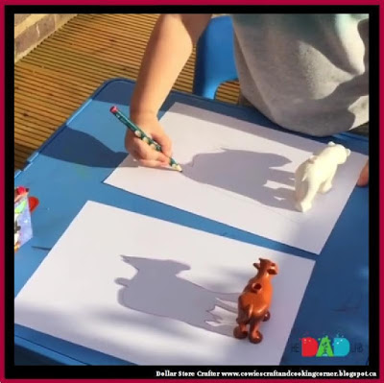

Ćwiczenia percepcji wzrokowej i koordynacji wzrokowo-ruchowej
- Narysuj na kartkach wzory, figury lub miejsca do położenia klocków i poproś dziecko o powtórzenie układu na prawdziwych zabawkach (można to zrobić kolorami).
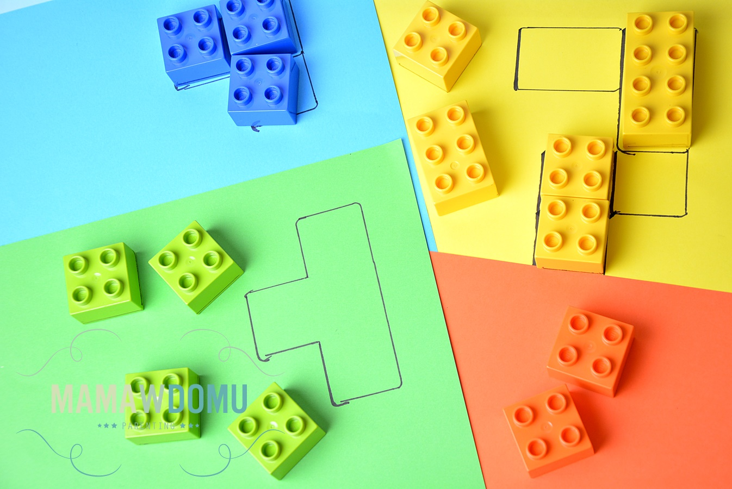

Ćwiczenia koordynacji wzrokowo-ruchowej
W poniższym linku jest przykład ćwiczenia do pracy z koordynacja wzrokowo-ruchową
(naśladowanie ułożenia dłoni osoby pokazującej)
https://pl.pinterest.com/pin/300967187602698019/

